Лабораторная работа 4
Дискреционное разграничение прав в Linux. Расширенные атрибуты
Панченко Денис Дмитриевич
Содержание

1 Цель работы
Получение практических навыков работы в консоли с расширенными атрибутами файлов.

2 Задание
Получить практические навыки работы в консоли с расширенными атрибутами файлов.

3 Выполнение лабораторной работы
От имени пользователя guest определите расширенные атрибуты файла (рис. 1).
Рис. 1: Атрибуты
Установим на файл права, разрешающие чтение и запись для владельца файла (рис. 2).
Рис. 2: Права
Попробуем установить на файл расширенный атрибут a от имени пользователя guest (рис. 3). Не вышло.
Рис. 3: Атрибут а
Зайдем в другую консоль с правами администратора и попробуем установить расширенный атрибут a на файл (рис. 4).
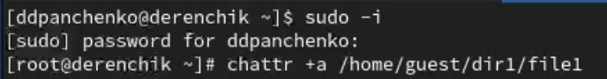
Рис. 4: Атрибут а
От пользователя guest проверим правильность установления атрибута (рис. 5).
Рис. 5: Проверка
Выполним дозапись в файл слова «test» и выполним чтение файла (рис. 6).
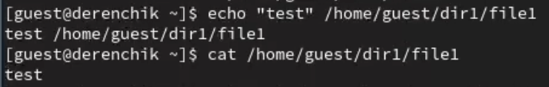
Рис. 6: Дозапись
Попробуем удалить файл (рис. 7). Удалить файл не вышло.
Рис. 7: Удаление
Попробуем установить на файл права, запрещающие чтение и запись для владельца файла (рис. 8). Не получилось.
Рис. 8: Установка прав
Снимем расширенный атрибут a с файла от имени суперпользователя (рис. 9).
Рис. 9: Снятие атрибута
Повторим операции, которые нам ранее не удавалось выполнить (рис. 10).
Рис. 10: guest
Повторим наши действия по шагам, заменив атрибут «a» атрибутом «i» (рис. 11 - 12). Выполнение команд с атрибутом “i” не отличается от выполнения команд с атрибутом “a”.
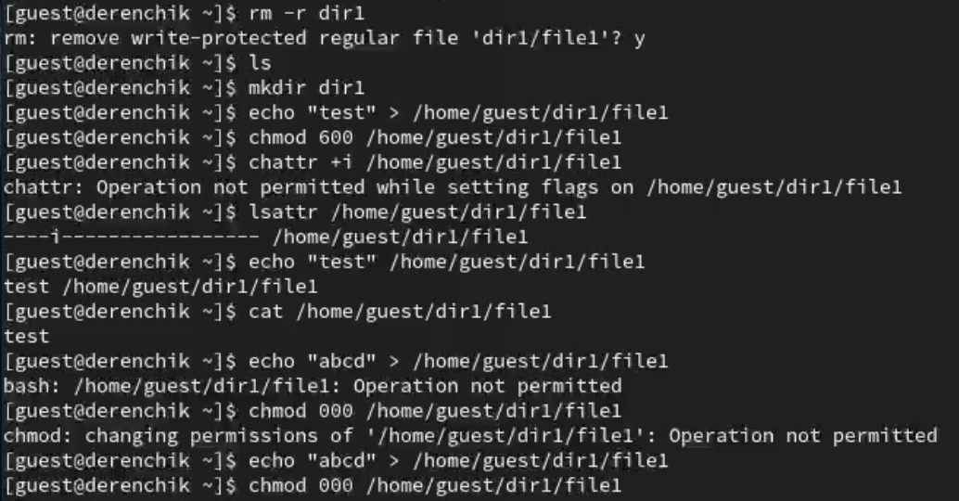
Рис. 11: Повтор действий
Рис. 12: Повтор действий

4 Вывод
В результате выполнения работы я повысили свои навыки использования интерфейса командой строки, познакомился на примерах с тем, как используются основные и расширенные атрибуты при разграничении доступа. Имел возможность связать теорию дискреционного разделения доступа (дискреционная политика безопасности) с её реализацией на практике в ОС Linux. Опробовал действие на практике расширенных атрибутов «а» и «i».

